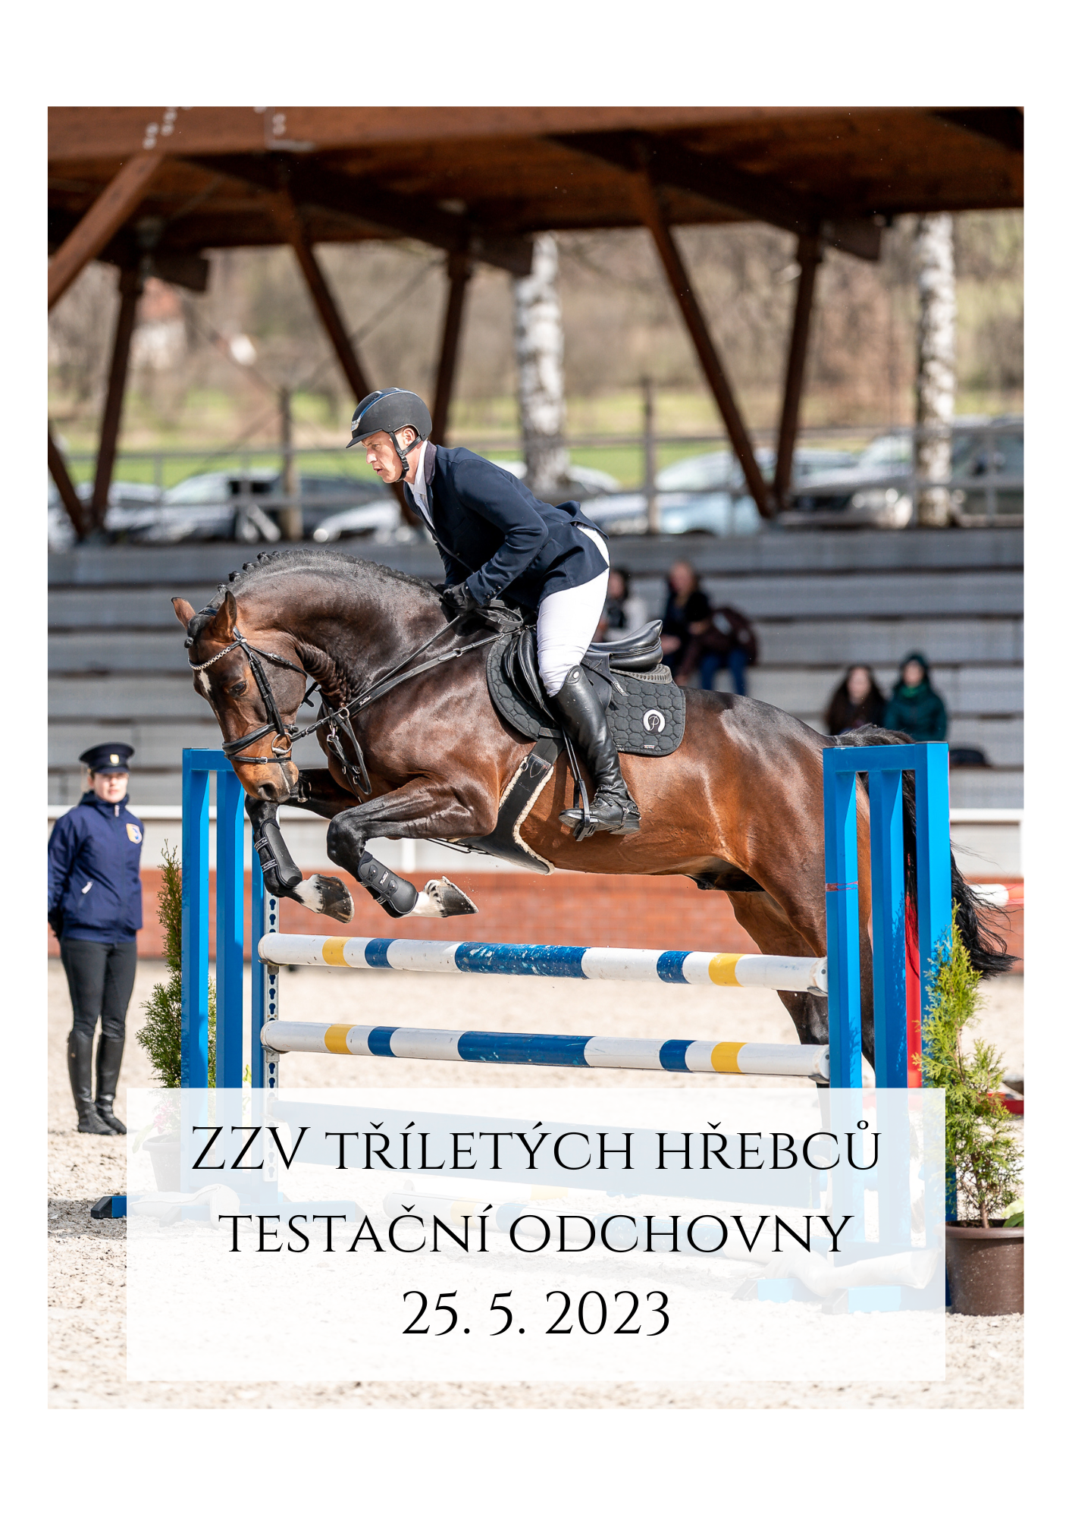

Členové komise:

Ing. Blahoslav Políček
Ing. Hana Civišová
Zdeněk Hrnčíř

Pořadí předvedených koní

- 17/503 OGAR
- 17/484 CHARM
- 17/485 COLOMBO
- 27/516 GORDON
- 15/835 CANNON BALL
- 80/431 VEGET
- 18/704 NOMÁD
- 17/478 LAM GRADO K

- Číslo a jméno: | 17/503 OGAR
Plemeno : | český teplokrevník
Datum narození: | 23.04.2020 |  | Pohlaví : | hřebec
Základní barva: | Hd. |  | Zapsání v PK: | - - b.
Míry :
Chovatel : | Kříž Petr, Hrbov, Netolice, 384 11
Majitel : | Zemský hřebčinec Písek s.p.o., U Hřebčince 479, Písek, 397 01
187,174,208,23.0, -  1053 GUIDAM SOHN  2001 KWPN Ryz. |  | GUIDAM  1988 KWPN Ryz. |  |  | 5044 QUIDAM DE REVEL
 |  |  |  |  | FOUGERE
 |  | FANAKTA  1987 KWPN |  |  | ZEUS (NURZEUS)
 |  |  |  |  | NAKTA
174,165,195,21.0, -  18/365 OLIVIA  2012 ČT Hd. |  | 2765 CASSILIUS  1997 HOLST sv.Hd. |  |  | 5039 CASSINI I
 |  |  |  |  | RANKA
 |  | 18/839 ORIONKA  2005 ČT Hd. |  |  | 912 LOUTANOS ORION
 |  |  |  |  | 485 OSVĚTA
Poznámka:

- Číslo a jméno: | 17/484 CHARM
Plemeno : | český teplokrevník
Datum narození: | 19.04.2020 |  | Pohlaví : | hřebec
Základní barva: | prkv.tm.Hd. |  | Zapsání v PK: | - - b.
Míry :
Chovatel : | Zemský hřebčinec Písek s.p.o., U Hřebčince 479, Písek, 397 01
Majitel : | Zemský hřebčinec Písek s.p.o., U Hřebčince 479, Písek, 397 01
180,169,194,21.5, -  2559 CANNON REUVEKAMP'S Z  2015 ZANG š.Běl. |  | 5154 CORNET OBOLENSKY  1999 BWP Běl. |  |  | 5205 CLINTON
 |  |  |  |  | RABANNA V.CLOSTERSVELD
 |  | WINDROOS  KWPN |  |  | GUIDAM
 |  |  |  |  | KARNITA
173,163,198,20.5, -  17/305 CHRPA  2014 ČT tm.Hd. |  | 1345 HEARTBREAK ZH  2005 BWP Hd. |  |  | 5276 HEARTBREAKER
 |  |  |  |  | WIDE AWAKE VAN DE NOORDHEUVEL
 |  | 17/692 CHALA  2004 ČT č.Hd. |  |  | 900 LANDINO
 |  |  |  |  | CHARITY
Poznámka:

- Číslo a jméno: | 17/485 COLOMBO
Plemeno : | český teplokrevník
Datum narození: | 11.04.2020 |  | Pohlaví : | hřebec
Základní barva: | Ryz. |  | Zapsání v PK: | - - b.
Míry :
Chovatel : | Zemský hřebčinec Písek s.p.o., U Hřebčince 479, Písek, 397 01
Majitel : | Zemský hřebčinec Písek s.p.o., U Hřebčince 479, Písek, 397 01
187,174,208,23.0, -  1053 GUIDAM SOHN  2001 KWPN Ryz. |  | GUIDAM  1988 KWPN Ryz. |  |  | 5044 QUIDAM DE REVEL
 |  |  |  |  | FOUGERE
 |  | FANAKTA  1987 KWPN |  |  | ZEUS (NURZEUS)
 |  |  |  |  | NAKTA
173,164,193,21.0, -  17/229 CAMELIA  2013 ČT Hd. |  | 1557 CRAWFORDASTRAL  2007 KWPN Hd. |  |  | CRAWFORD
 |  |  |  |  | WUPICASTRA
 |  | 17/813 CONIE  2007 ČT smíš.Běl. |  |  | 1085 CASCAVELLO
 |  |  |  |  | 17/576 CHARTA
Poznámka:

- Číslo a jméno: | 27/516 GORDON
Plemeno : | český teplokrevník
Datum narození: | 25.05.2020 |  | Pohlaví : | hřebec
Základní barva: | Ryz. |  | Zapsání v PK: | - - b.
Míry :
Chovatel : | Straka Vladislav, Němčovice, Břasy, 338 24
Majitel : | Zemský hřebčinec Písek s.p.o., U Hřebčince 479, Písek, 397 01
187,174,208,23.0, -  1053 GUIDAM SOHN  2001 KWPN Ryz. |  | GUIDAM  1988 KWPN Ryz. |  |  | 5044 QUIDAM DE REVEL
 |  |  |  |  | FOUGERE
 |  | FANAKTA  1987 KWPN |  |  | ZEUS (NURZEUS)
 |  |  |  |  | NAKTA
175,165,190,21.5, -  27/419 DROSSELA  2013 ČT Ryz. |  | 1360 DROSSELKLANG II  1984 HANN Hd. |  |  | DON CARLOS
 |  |  |  |  | FORSTLADY
 |  | 27/336 ZELATA  2009 ČT tm.Hd. |  |  | 2997 ARISTO Z
 |  |  |  |  | NAGOJA-1
Poznámka:

- Číslo a jméno: | 15/835 CANNON BALL
Plemeno : | český teplokrevník
Datum narození: | 26.05.2020 |  | Pohlaví : | hřebec
Základní barva: | Hd. |  | Zapsání v PK: | - - b.
Míry :
Chovatel : | Müller Jaroslav, Popelín, 378 55
Majitel : | Zemský hřebčinec Písek s.p.o., U Hřebčince 479, Písek, 397 01
180,169,194,21.5, -  2559 CANNON REUVEKAMP'S Z  2015 ZANG š.Běl. |  | 5154 CORNET OBOLENSKY  1999 BWP Běl. |  |  | 5205 CLINTON
 |  |  |  |  | RABANNA V.CLOSTERSVELD
 |  | WINDROOS  KWPN |  |  | GUIDAM
 |  |  |  |  | KARNITA
178,169,206,21.5, -  BALTIMORE  2006 KWPN Hd. |  | GARANCO  1988 KWPN |  |  | JASPER
 |  |  |  |  | BARANKA
 |  | TAHOMA (DŘ.TAMONA)  2000 KWPN Hd. |  |  | 5049 VOLTAIRE
 |  |  |  |  | FEINSCHNIT
Poznámka:

- Číslo a jméno: | 80/431 VEGET
Plemeno : | slovenský teplokrevník (CS)
Datum narození: | 24.04.2020 |  | Pohlaví : | hřebec
Základní barva: | Hd. |  | Zapsání v PK: | - - b.
Míry :
Chovatel : | Boháčová Petra, Třebiště, Soběslav, 392 01
Majitel : | Zemský hřebčinec Písek s.p.o., U Hřebčince 479, Písek, 397 01
176,166,192,21.5, -  2595 NOOWANDA SEMILLY  2001 SF Hd. |  | 5188 DIAMANT DE SEMILLY  1991 SF Hd. |  |  | LE TOT DE SEMILLY
 |  |  |  |  | VENISE DES CRESLES
 |  | FIDJI DE SEMILLY  1993 SF |  |  | 5044 QUIDAM DE REVEL
 |  |  |  |  | LONGITUDE
179,168,195,21.0, -  80/112 VEGA  2005 ST-CS Hd. |  | 5050 CORIANO  1990 HOLST Hd. |  |  | 5073 CORRADO I
 |  |  |  |  | OPTION
 |  | 45/635 VRBICE  1998 ST-CS Ryz. |  |  | 5042 CABDULA DU TILLARD
 |  |  |  |  | 45/447 VRBA
Poznámka:

- Číslo a jméno: | 18/704 NOMÁD
Plemeno : | český teplokrevník
Datum narození: | 12.05.2020 |  | Pohlaví : | hřebec
Základní barva: | Hd. |  | Zapsání v PK: | - - b.
Míry :
Chovatel : | Pos Petr, Lipka, Vimperk, 385 01
Majitel : | Zemský hřebčinec Písek s.p.o., U Hřebčince 479, Písek, 397 01
176,166,192,21.5, -  2595 NOOWANDA SEMILLY  2001 SF Hd. |  | 5188 DIAMANT DE SEMILLY  1991 SF Hd. |  |  | LE TOT DE SEMILLY
 |  |  |  |  | VENISE DES CRESLES
 |  | FIDJI DE SEMILLY  1993 SF |  |  | 5044 QUIDAM DE REVEL
 |  |  |  |  | LONGITUDE
176,166,200,21.0, -  18/72 BALETKA  2008 ČT Hd. |  | 1054 LIMITED  1991 HOLST Hd. |  |  | LORD
 |  |  |  |  | ZEDER
 |  | 18/623 BOHEMIA  2003 ČT Hd. |  |  | 855 PALISCO
 |  |  |  |  | 18/230 BLAGA
Poznámka:

- Číslo a jméno: | 17/478 LAM GRADO K
Plemeno : | český teplokrevník
Datum narození: | 22.05.2020 |  | Pohlaví : | hřebec
Základní barva: | Hd. |  | Zapsání v PK: | - - b.
Míry :
Chovatel : | Krušinová Lenka, Tušovice, Březnice, 262 72
Majitel : | Zemský hřebčinec Písek s.p.o., U Hřebčince 479, Písek, 397 01
179,169,180,22.0, -  2631 LAMAZE TN  2016 KWPN Hd. |  | 5292 GRANDORADO TN  2011 KWPN Hd. |  |  | 5318 ELDORADO VAN DE ZESHOEK
 |  |  |  |  | CHARMIEQUE
 |  | VALERIE  2002 KWPN Ryz. |  |  | 5035 CARTHAGO
 |  |  |  |  | SERA DEL CASTEGNO
170,161,182,20.0, -  16/625 CHARLOTTE  2006 ČT Hd. |  | 923 AMARILLO  1997 KWPN sv.Hd. |  |  | ANIMO
 |  |  |  |  | FALLON
 |  | 16/444 COLDIKA  2002 ČT Ryz. |  |  | 582 CAESAR
 |  |  |  |  | MARQUIS
Poznámka:

